UCHWAŁA Nr //2025
Rady Miejskiej w Błażowej
z dnia lutego 2026 r.

w sprawie: wyrażenia zgody na przyjęcie w drodze darowizny działki nr 1431/4 położonej w miejscowości Nowy Borek, gm. Błażowa
Na podstawie art. 18 ust. 2 pkt 9 lit „a” oraz art. 7 ust. 1 pkt 3 ustawy z dnia 8 marca 1990 r. o samorządzie gminnym (tekst jedn. Dz. U. z 2025 r., poz. 1153) oraz art. 13 ust. 2 ustawy z dnia 21 sierpnia 1997 r. o gospodarce nieruchomościami (tekst jedn. Dz. U. z 2024 r., poz. 1145).
Rada Miejska w Błażowej
uchwala, co następuje:
§ 1
Wyraża się zgodę na nieodpłatne nabycie od osoby fizycznej w formie darowizny do zasobu nieruchomości Gminy Błażowa, działki nr 1431/4 o pow. 0,0034 ha, powstałej w wyniku podziału działki nr 1431, nr księgi wieczystej RZ1Z/00251689/3 położonej w miejscowości Nowy Borek, gmina Błażowa, z przeznaczeniem pod pompownię wody na gminnej sieci wodociagowej.
§ 2
Szczegółowe oznaczenie gruntu, o którym mowa w § 1 zawiera mapa stanowiąca załącznik do niniejszej uchwały.
§ 3
Wykonanie uchwały powierza się Burmistrzowi Błażowej.
§ 4
Uchwała wchodzi w życie z dniem podjęcia.

Przewodniczący Rady Miejskiej

Wojciech Kruczek

Załącznik do Uchwały Nr /2026
Rady Miejskiej w Błażowej z dnia lutego 2026 r .

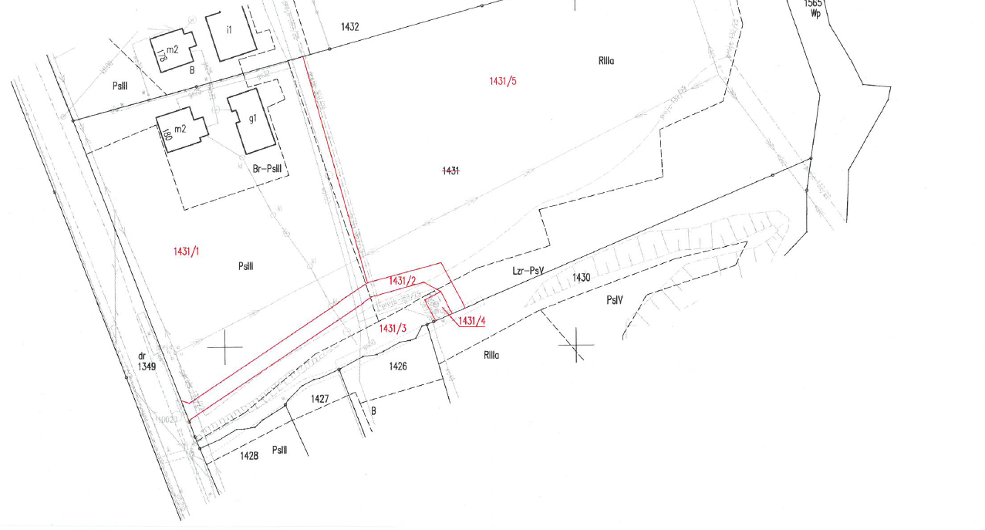

LEGENDA:
- Działka nr 1431/4 obręb Nowy Borek, gm. Błażowa przeznaczona do nabycia w formie darowizny do zasobu nieruchomości Gminy Błażowa pod pompownię wody na gminnej sieci wodociągowej.

